重 印 书 推 荐

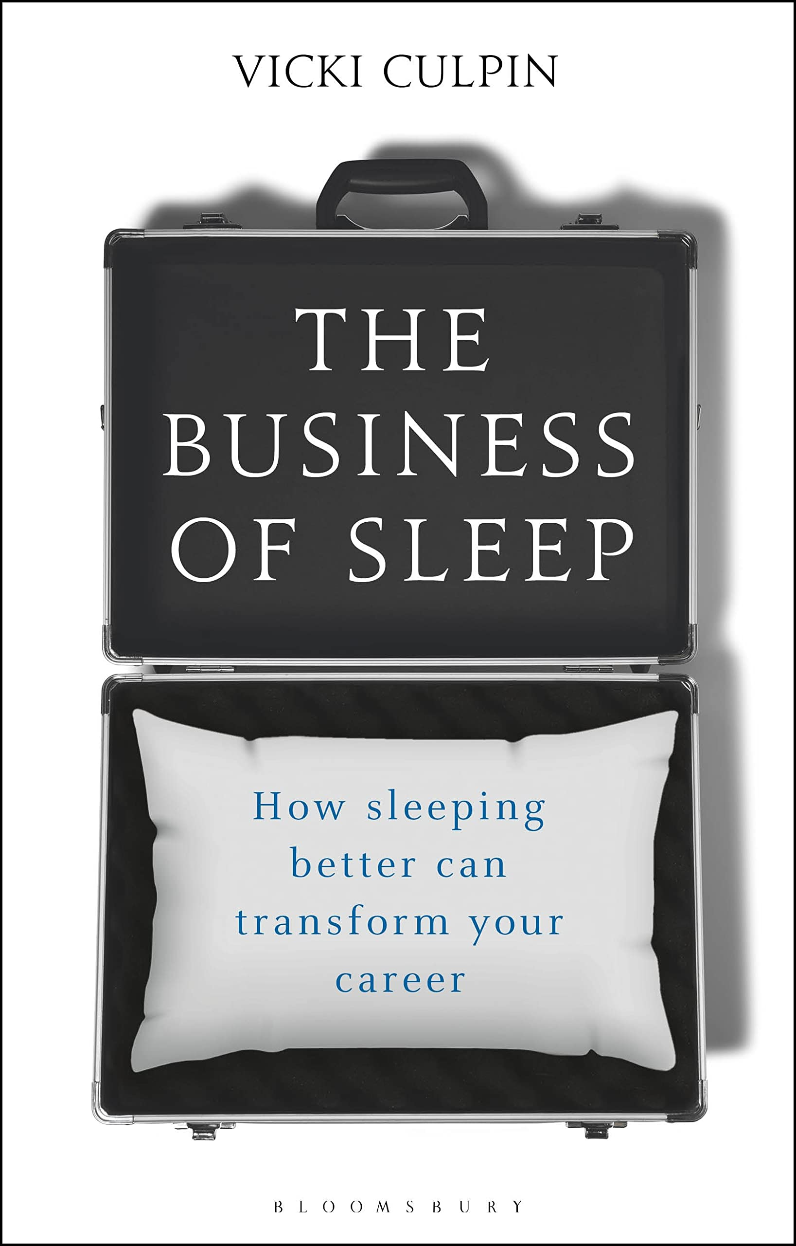
中文书名：《让好睡眠成为你的职场优势：职场人睡眠自助指南》
英文书名：The Business of Sleep: How Sleeping Better Can Transform Your Career
作 者：Vicki Culpin
出 版 社：Bloomsbury Business
代理公司：ANA/Leah
页 数：200页
出版时间：2018年5月
代理地区：中国大陆、台湾
审读资料：电子稿
类 型：保健
版权已授：2018年曾授权湛庐文化，版权已回归。

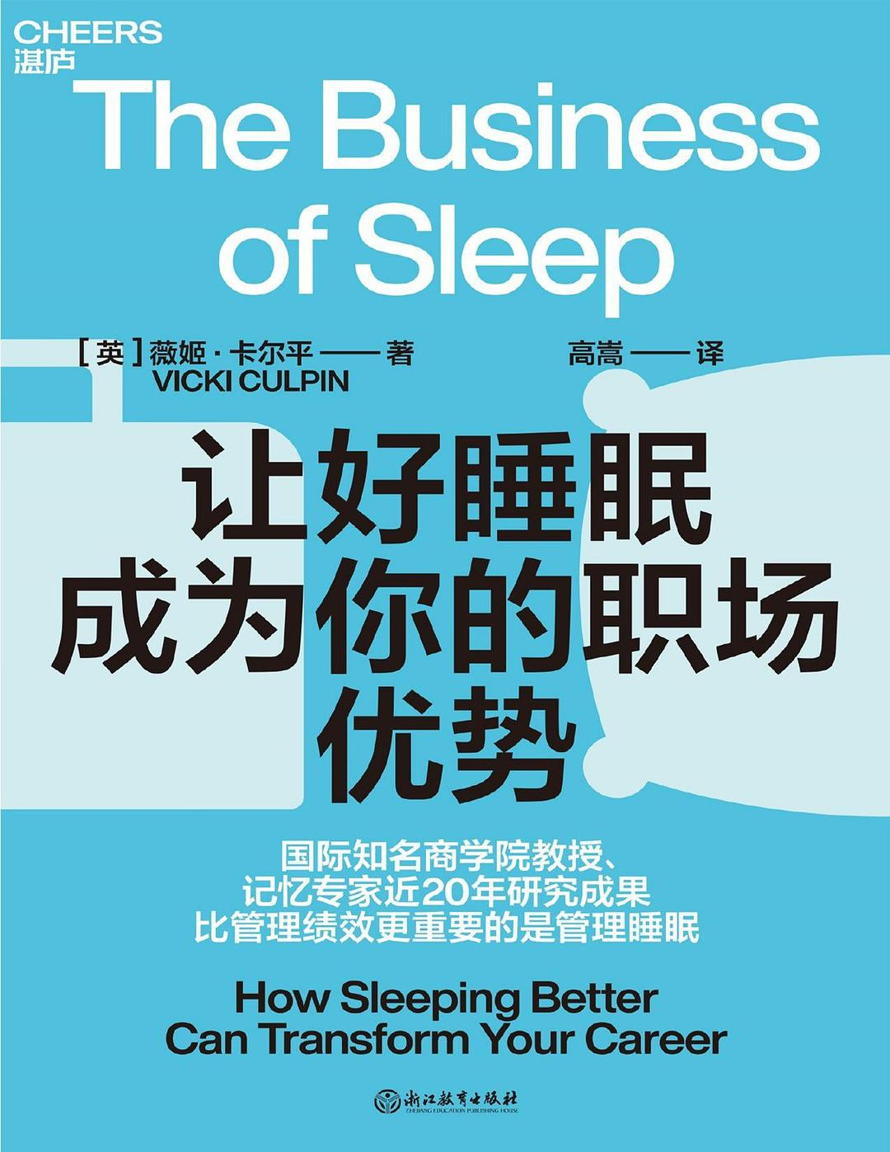
中简本出版记录
书 名：《让好睡眠成为你的职场优势：职场人睡眠自助指南》
作 者：[英] 薇姬·卡尔平
出版社：浙江教育出版社
译 者：高嵩
出版年：2022年5月
页 数：130页
定 价：62.99元
装 帧：平装

内容简介：

近年，大量睡眠研究揭示，睡眠问题不仅会损害人们的身心健康，并且会对他们在职场上的表现产生潜在的、巨大的影响。其中，不同的睡眠情况还有着不同的效果。那么，什么样的睡眠更有利于一个人的职场生涯，乃至一个组织的前途命运，又怎么获得这种睡眠呢？

这是一本专为职场人而写的睡眠科普作品，作者霍特-阿什里奇高管教育商学院薇姬•卡尔平依据其近20年的睡眠研究经验，以大量科研为证，由浅入深地为读者拆解了睡眠问题对职场的5大影响，并结合9种常见睡眠干扰因子，提出了适合职场人的、切实可行的解决方案。

精炼的语言，准确的指导，从科普知识，到提供实用工具，一步到位。无论你的工作、你的睡眠需求如何，你都能够根据书中的有效信息，创建个性化的有效睡眠方案。通过小小的改变，换回健康的身心，提升职场竞争力，成就高绩效的个人与组织！

作者简介：

薇姬·卡尔平（Vicki Culpin），英国皇家特许的心理学家，为全球商界精英授业解惑的睡眠专家，任教于世界知名商学院霍特-阿什里奇高管教育商学院，近20年时间专注于研究睡眠，尤其是睡眠对职场的影响，以及管理层人群中睡眠与弹性之间的关系。受教于名校，先是在曼彻斯特大学攻读心理学学士学位，随后在兰卡斯特大学获得心理学硕士和博士学位，在莱斯特大学获得应用法医心理学硕士学位。现为英国心理学会副研究员、特许心理学家、高等教育学院研究员。

全书目录：

引言 职场人需要了解这些睡眠常识
测一测 你真的了解睡眠与健康的关系吗？
第1章 提升记忆力的必要条件是睡眠
第2章 越复杂的决策越需要充足的睡眠
第3章 睡个好觉才是创新之源
第4章 越睡不好，身体越糟
第5章 睡眠是影响心理健康的第一因素
第6章 掌控环境，掌控睡眠
第7章 学会放空大脑，轻松告别失眠
第8章 正确饮食运动，打造最佳作息
第9章 倒班倒时差，也要打好睡眠保卫战
结语 睡一觉，又是新的一天
致谢
译者后记

以上信息来自： https://read.douban.com/ebook/391439403/

谢谢您的阅读！
请将回馈信息发至：郭丹娅(Leah Guo)
安德鲁﹒纳伯格联合国际有限公司北京代表处
北京市海淀区中关村大街甲59号中国人民大学文化大厦1705室, 邮编：100872
电话：010-82509406
传真：010-82504200
Email: Leah@nurnberg.com.cn
网址：www.nurnberg.com.cn
豆瓣小站：http://site.douban.com/110577/
新浪微博：安德鲁纳伯格公司的微博_微博 (weibo.com)
微信订阅号：ANABJ2002


